**UNIDAD 2: Comunicación de datos. Capa Física, (capa1).**

1. **Onda Sinusoidal, Propiedades.**
2. **Modulación de una onda senoidal.**
3. **Modulación de señales digitales. Concepto de Modem y Baudiaje.**
4. **Modulación de Fase. Modulación por desplazamiento de Fase en Cuadratura, QPSK, (Quadrature Phase Shift Keying), y Modulación de Amplitud en Cuadratura, QAM, (Quadrature Amplitud Modulation).**
5. **Multiplexión: por División de Frecuencia y División de Tiempo.**
6. **Espectro electrómagnético y Sistema Internacional de Unidades de Medida.**
7. **Onda Sinusoidal. Propiedades.**

Características generales:

Una Onda Senoidal es una onda analógica, es decir una onda que va creciendo y decreciendo paulatinamente, variando incrementalmente el valor de la onda desde cero hasta un valor máximo, y de allí hasta un valor mínimo. Esto conformaría el ciclo positivo, que se repite inversamente en el ciclo negativo.

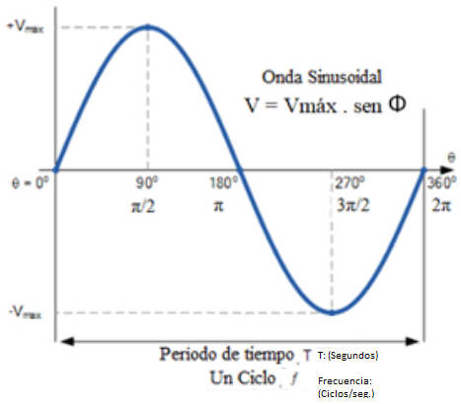

Características de las Ondas Sinusoidales:

Amplitud: es el valor máximo que alcanza la onda tomado desde cero. Medido en Volts.

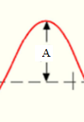

Período: es el tiempo que tarda en desarrollar una onda completa, hasta llegar al punto en que vuelve a repetirse. Medido en π radianes o en ángulos. En un período se desarrolla un ciclo completo de la onda.

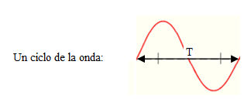

El período completo se llama T, y corresponde a 2π o 360°. El semiperiodo es T/2 y mide π o 180°. El cuarto de período es T/4 y mide π/2 o 90°.

[Concepto de π](https://commons.wikimedia.org/wiki/File:Pi-unrolled-720.gif#/media/File:Pi-unrolled-720.gif) : π es el desplazamiento de una circunferencia sobre un eje y es equivalente 3,1416 radios del círculo.

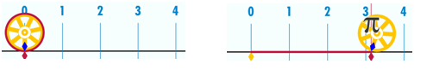

Representación animada de la relación entre ángulos y radianes en una circunferencia:

[**Acceder al enlace.**](https://drive.google.com/open?id=1-vRguYR_yanpkC8S_MUN9pEO9r5XwrSa)

Frecuencia: Es la cantidad de ciclos completos que desarrolla la onda por unidad de tiempo, es decir ciclos por segundos. Se mide en **Hertz** o Hercios, (Hz). Un Hz es equivalente a un ciclo por segundo.

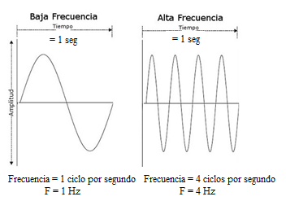

La frecuencia y el período están relacionados de la siguiente manera: F = 1/T

Fase: La fase de una onda relaciona la posición de una característica específica del ciclo (como por ejemplo un pico), con la posición de la misma característica en otra onda. Puede medirse en unidades de tiempo, distancia, fracción de la longitud de onda o (más comúnmente) como un ángulo. Tome en cuenta que la definición de fase conlleva implícita la comparación de dos ondas de la misma frecuencia, pues en caso contrario no tiene mucho sentido dicha comparación.

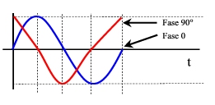

La onda dibujada en rojo está adelantada 90° con respecto a la onda en azul. En el inicio la onda azul está en cero y la roja

en el máximo de la amplitud, entonces a la onda azul le falta recorrer 90° para alcanzar el máximo de su amplitud.

Es lo mismo decir que la onda azul está atrasada 90° con respecto a la roja.

Longitud: La longitud de una onda viene determinada por la distancia entre el punto inicial y final de un ciclo (por ejemplo, entre un valle de la onda y el siguiente). Habitualmente se denota con la letra griega lambda = λ

Se mide en metros, centímetros o milímetros.

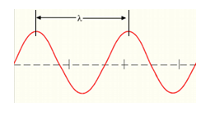

--------------------------------------------------------------------------------------------------------------------------------------------

1. **Modulación de una onda senoidal.**

Concepto de modulación:

Las ondas de baja frecuencia no alcanzan grandes distancias, razón por la cual las ondas de baja frecuencia que son las que llevan la información que necesitamos transmitir, deben ser incorporadas a otras ondas senoidales llamadas por eso ondas transportadoras o Portadoras.

La voz humana y la música son ondas de baja frecuencia, que abarcan el espectro de 400 Hz a 4000 Hz. Para ser enviadas por una estación transmisora, estas señales de baja frecuencia son incorporadas a las señales portadoras del orden de los 30 Khz a 100 Mhz. Éstas ondas portadoras son las señales de radio que viajan por el espacio, y que pueden recibirse con un receptor de radio, el cual extrae la señal de voz y música de la onda portadora, y la reproduce por los parlantes, a la vez que descarta la señal portadora, que luego de cumplir su objetivo ya no es útil

En síntesis, es necesario llevar a cabo un proceso intermedio para transmitir una onda de baja frecuencia uti-lizando una de mayor frecuencia.

Definimos entonces la Modulación como el proceso de alterar las características de una onda, (llamada portadora o carrier), para que transporte información.

Son varios los parámetros de la portadora que podemos alterar, pero los más habituales son la amplitud, la frecuencia y la fase.

AM: En este caso, se modifica la amplitud de la portadora en proporción directa a la señal moduladora. Este fue el primer método para la emisión de radio comercial.

FM: En esta forma de modulación la información se representa mediante variaciones de la frecuencia instan-tánea de la onda portadora.

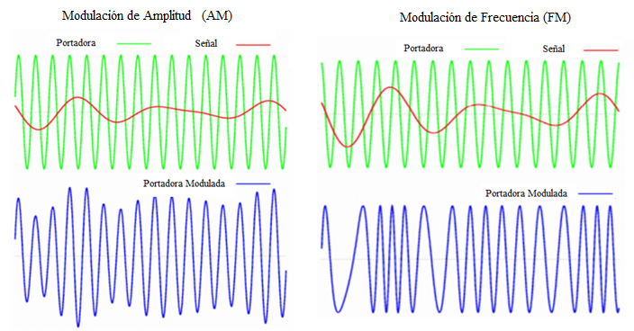



--------------------------------------------------------------------------------------------------------------------------------------------

1. **Modulación de señales digitales. Concepto de Modem yBaudiaje.**

Un **módem,** (del [inglés](https://es.wikipedia.org/wiki/Idioma_ingl%C3%A9s) *modem*, acrónimo de ***mo****dulator****dem****odulator*; [pl.](https://es.wikipedia.org/wiki/Plural) **módems**), es un dispositivo que convierte las [señales digitales](https://es.wikipedia.org/wiki/Se%C3%B1al_digital) en [analógicas](https://es.wikipedia.org/wiki/Se%C3%B1al_anal%C3%B3gica), ([modulación](https://es.wikipedia.org/wiki/Modulaci%C3%B3n_(telecomunicaci%C3%B3n))), y viceversa, ([demodulación](https://es.wikipedia.org/wiki/Desmodulaci%C3%B3n)), y permite así la comunicación entre [computadoras](https://es.wikipedia.org/wiki/Computadora_electr%C3%B3nica) a través de la [línea telefónica](https://es.wikipedia.org/wiki/L%C3%ADnea_telef%C3%B3nica) o del [cablemódem](https://es.wikipedia.org/wiki/Cablem%C3%B3dem). Sirve para enviar la señal *moduladora* mediante otra señal llamada [*portadora*](https://es.wikipedia.org/wiki/Onda_portadora).

El modem es uno de los métodos más extendidos para la interconexión de ordenadores por su sencillez y bajo costo.

La gran cobertura de la red telefónica convencional posibilita la casi inmediata conexión de dos ordenadores que utilizan modems.

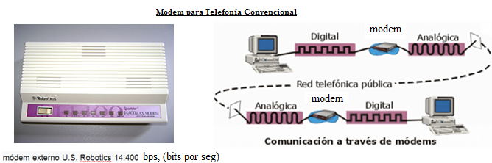

La información que maneja el ordenador es digital, es decir que está compuesta por un conjunto discreto de dos valores 1 y 0. Sin embargo, por las limitaciones físicas de las líneas de transmisión no es posible enviar información digital a través de un circuito telefónico.

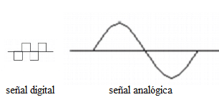

Para poder utilizar las líneas de teléfono, (y en general cualquier línea de transmisión), para el envío de información entre ordenadores digitales, es necesario un proceso de transformación de la información. Durante este proceso la información se adecua para ser transportada por el canal de comunicación. Ese proceso se conoce como modulación-demodulación y es el que se realiza en el modem.

Entonces, un modem es un dispositivo que convierte las señales digitales del ordenador en señales analógicas, que pueden transmitirse a través del canal telefónico. Con un modem, se puede enviar datos a otra computadora equipada también con un modem.

Los modems telefónicos tienen capacidad para transmitir datos a 33,6 Kbps, y algunos llegan a 56,0 Kbps.

Existen distintos sistemas de modular una señal analógica para que transporte información digital. En la siguiente figura se muestran los dos métodos más sencillos, de modulación de amplitud y modulación de frecuencia.

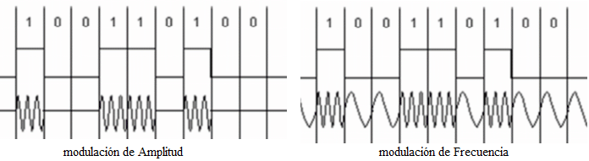

Otros mecanismos, como modulación de Fase o los métodos combinados permiten transportar más información por el mismo canal.

Antes de comenzar el intercambio de información, ambos módems negocian la capacidad de transmisión. Es decir acuerdan transmitir a 33,2 Kbps, por ejemplo.

Cuando hablamos de Capacidad de transmisión, nos referimos a tantos Baudios o tantos bits por segundo.

Concepto de Baudiaje: Un modem puede transmitir a 600 Baudios, correspondiendo cada Baudio a cada cambio producido en la señal por segundos para modularla, incorporando en cada cambio uno o más bits.

Si un modem transmite a 600 Baudios y el proceso de modulación incorpora un bit por cada baudio, entonces la transmisión ser hará a:

Transmisión: Baudiaje= 600 Baudios Incorporación bit = uno por baudio Capacidad de transmisión = 600 bps

Transmisión: Baudiaje= 600 Baudios Incorporación bit = dos por baudio Capacidad de transmisión = 1200 bps

Transmisión: Baudiaje= 600 Baudios Incorporación bit = cuatro por baudio Capacidad de transmisión = 2400 bps

Capacidad de transmisión es la capacidad máxima de transmisión de bits por segundo en un medio de transmisión fijo dado. Cada medio de transmisión tiene una capacidad máxima de transmisión que no puede superarse.

También se pueden comprimir los datos disminuyendo así el tiempo de transmisión. La compresión de datos consiste en el proceso de tomar un bloque de datos y reducirlo según normas preestablecidas. De esta forma puede eliminarse información redundante y empaquetar caracteres empleados frecuentemente en solamente uno o dos bits.

Dos módems para comunicarse necesitan emplear la misma técnica de modulación. La mayoría de los módems son full-duplex, lo cual significa que pueden transferir datos en ambas direcciones al mismo tiempo. Los módems half-duplex transmiten en una dirección y luego en la dirección contraria, es decir transmiten solamente en una dirección por vez.

**Otros tipos de Modems:**

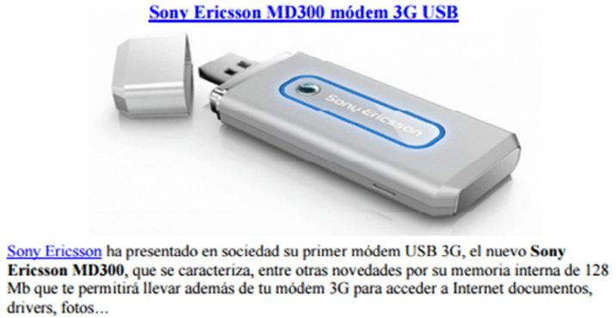

En el siguiente gráfico se muestra donde se conecta el modem en una red domiciliaria.

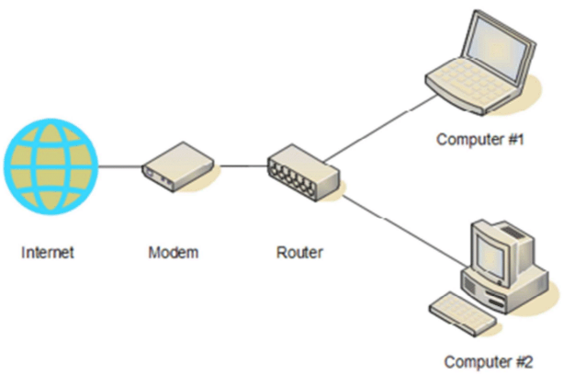

Concepto de Modem-Router, dispositivo compuesto que se utiliza en conexiones de redes domiciliarias.

Los Modem-Router son modem y router a la vez. Tienen cable ADSL, (Línea de Suscriptor Digital Asimétrica), o de teléfono para poder acceder a internet, y tienen cuatro conectores RJ45 para conectar cuatro computadoras, y también conexión inalámbrica, (WIFI).

El modem se encarga de la conexión desde el domicilio al proveedor de servicios de internet, (Isp).

ADSL es un sistema de transmisión de redes de área amplia, (Wan), mediante el cual los proveedores de servicio de internet se conectan con las redes domiciliarias. Puede ser utilizando una línea telefónica digital o como parte de la transmisión de video por cable.

El router se encarga de establecer las redes internas para las computadoras domiciliarias, ya sea por cable o wifi, y también de formar la red externa que contiene el modem y su conexión con el proveedore de servicios de internet.

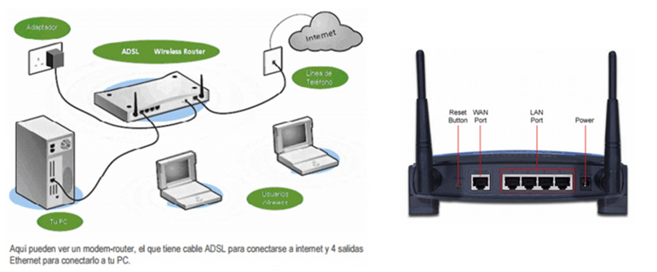

También los celulares actuales tienen una función que permite que funcionen como modems para conectarse a un Isp.

Finalmente la interfaz de red, el dispositivo que conecta cualquier computadora con una red, cumple funciones de modem. Ya que recibe los bits de la información que debe transmitir y los incorpora a una portadora generada por él mismo, enviando de esta forma la portadora modulada a la red para que pueda ser recibida por la computadora destinataria.

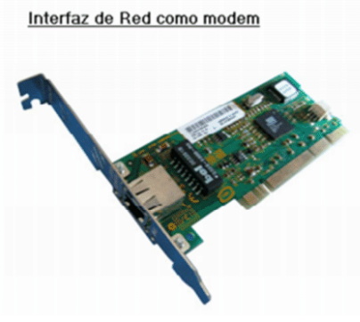

La interfaz de red tiene su propio microprocesador, memoria y dispositivos de entrada salida. Posee también una aplicación que se activa apenas se enciende la computadora.

Es entonces como un dispositivo separado de la computadora, encargado de vigilar la actividad de la red, concretamente si hay o no señal portadora en el cableado de la red.

De esta forma comprueba que no hay señal en la red, y entonces está habilitada para enviar la información que le fue entregada para transmitir.

1. **Modulaciones de Fase.**

**4.1 Modulación por desplazamiento de Fase.**

Este tipo de modulación se caracteriza porque la fase de la onda portadora varía directamente de acuerdo con la señal modulante. Se obtiene variando la fase de una señal portadora de Amplitud y Frecuencia constantes.

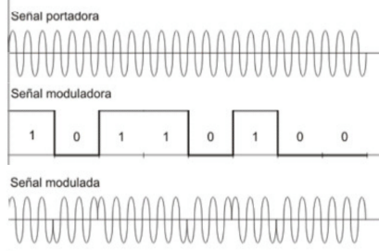

**4.2 Modulación por desplazamiento de Fase en Cuadratura, 4-QPSK.**

**(Quadrature_Phase-Shift_Keying).**

En este tipo de modulación, QPSK, se definen cuatro tipos de desfasajes distintos. Un desfasaje de 45° indica la incorporación de dos bits unos, (11). Un desfasaje de 135° indica la incorporación de un bit cero y un bit uno, (01). Un desfasaje de 225° indica la incorporación de dos bits ceros, (00). Y por último un desfasaje de 315° indica la incorporación de un bit uno y un bit cero, (10).

También se denomina **4-QPSK,** porque esta constelación tiene cuatro símbolos.

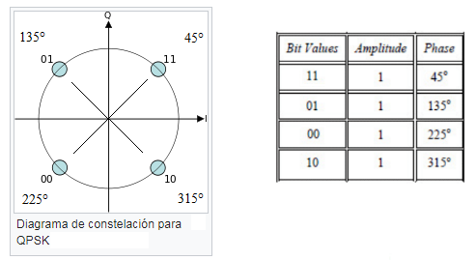

Con este tipo de modulación si el Baudiaje de transmisión es de 600 Baudios, es decir 600 cambios de señal por segundo, debido a que se incorpora dos bits por cambio la Capacidad de transmisión alcanza el valor de 1200 bits por segundo.

Baudiaje: 600 Baudios bits incorporados: 2 por baudio Capacidad de transmisión: 1200 Bps

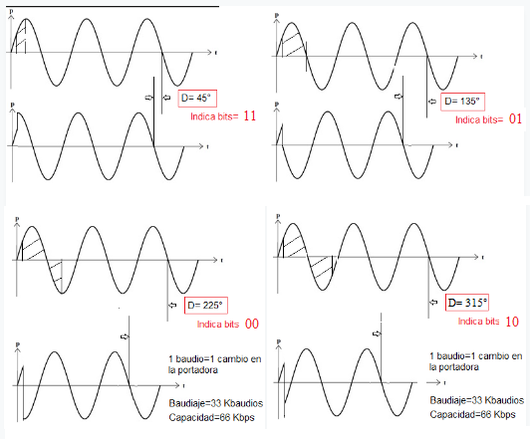

**4.3 Modulación 16-QAM, (16 Amplitud en Cuadratura).**

Aquí hay una doble modulación, por amplitud y por fase que permiten la incorporación de cuatro bits en cada símbolo de la constelación. Es decir que se transmiten cuatro bits por cada baudio. La constelación contiene 16 símbolos de 4 bits cada uno.

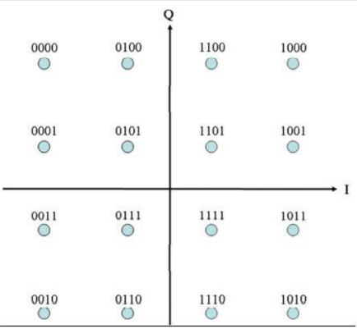

En telefonía existe hasta la modulación 128-QAM. Esta constelación contiene 128 símbolos de 7 bits cada uno. La modulación 256-QAM es utilizada en la transmisión de datos en las redes de cables y corresponde a una constelación de 256 símbolos de 8 bits cada uno.

1. **Multiplexión: por División de Frecuencia y División de Tiempo.**
2. **Multiplexión por División de Frecuencia, (FDM).**

En las redes de cómputos, las ondas portadoras moduladas pueden ser transmitidas simultáneamente por el mismo canal sin que se produzcan interferencias o distorsiones. Esto es así porque está comprobado que dos o más señales que utilizan diferentes frecuencias de portadoras, pueden transmitirse simultáneamente por el mismo medio sin incon-venientes, siempre que las frecuencias de las portadoras respeten una separación mínima entre ellas.

Para entender el principio, considere el funcionamiento de la transmisión de televisión por cable. Cada estación de televisión tiene un número de canal por el que difunde su información. Ése número de canal es una representación de la frecuencia a que transmite la portadora.

Todos los canales de televisión por cable son transmitidos por el mismo medio, (el cable coaxial), pero a diferentes frecuencias. El receptor sólo debe seleccionar la portadora que desee ver por medio del sintonizador, (control remoto).

Es decir que por el cable coaxial vienen todas las portadoras simultáneamente sin mezclarse y a diferentes frecuencias, el receptor sólo debe seleccionar una de ella. Este forma de transmisión llamada Multiplexión por División de Frecuencias, es la que utilizan en general las redes Wans, mediante las cuales un proveedor de servicios de comunicación, (Telecom, etc.), envía muchas señales portadoras de distintos clientes por la misma fibra óptica troncal.

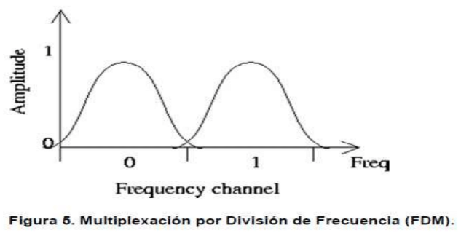

1. **Multiplexión por División de Tiempo, (TDM).**

La otra forma de transmisión se denomina Multiplexión por División de Tiempo, y consiste en un sistema en el cual las fuentes que comparten un medio se turnan para utilizarlo.

Es decir que si se deben transmitir varias ondas portadoras por el mismo canal, sólo una señal y a su turno podrá transmitir. Se le asigna un lapso de tiempo para cada transmisión. Cuando finaliza su transmisión, se asigna el canal a la siguiente onda portadora y así sucesivamente.

Solamente una onda portadora transmite por vez, cuando se le asigna su turno. Las redes de cómputos denominadas LANs, redes de Área Local, utilizan alguna forma de multiplexión por división de tiempo.

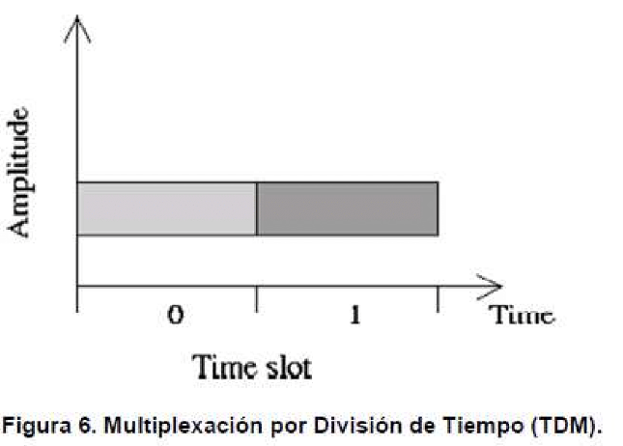

En este caso transmite primero la portadora denominada “0” y luego la denominada “1”.

1. **Concepto de Espectro electromagnético y Sistema Internacional de Unidades de Medida.**

Se denomina espectro electromagnético a todo el rango posible de radiación electromagnética. Esto incluye las ondas de radio, los infrarrojos, la luz, los ultravioletas, los rayos X, gamma, etc.

Espectro Electromagnético

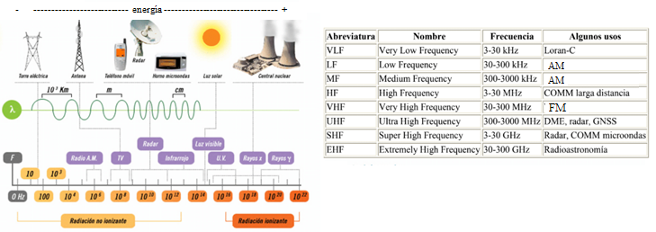

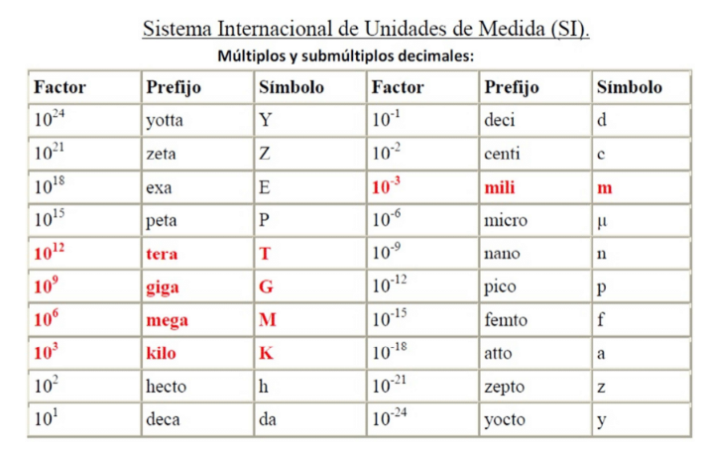



-------------------------------------------------------- Fin de la Unidad 2 ------------------ tiempo lectura 45 a 50’-----------------